Tugas 3

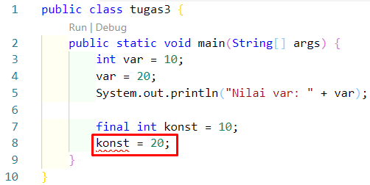Kode di atas error karena variable konst sudah di deklarasikan final atau data bersifat konstan atau tetap. Jadi tidak perlu “konst = 20;” di kode itu, seperti ini:

